



AgroFinderGround

***Ingeniería en Tecnologías de la información***

***Sistema de Consulta de Suelos de Cultivo.***

Especificación de Caso de Uso:

Historial de Revisiones

|  |  |  |  |
| --- | --- | --- | --- |
| **Fecha** | **Versión** | **Descripción** | **Autor** |
| 30/01/2015 | 1.0 | Desarrolló de la especificación de casos de uso. | Carlos Enrique Hernández Jiménez |
| 3/02/2015 | 1.0 | Desarrollo de especificaciones de caso de uso. | Carlos Enrique Hernández Jiménez |
| 23/02/2015 | 2.0 | Desarrollo y modificación de especificaciones de caso de uso | Carlos Enrique Hernández Jiménez |
| 12/03/2015 | 2.0 | Re-estructuración de caso de usos | Carlos Enrique Hernández Jiménez |

Tabla de Contenidos

ESPECIFICACIÓN DE CASO DE USO: REGISTRAR USUARIO 9

1. Registrar usuario 9

2. Actor(s) 9

2.1 Descripción 9

3. Flujo de Eventos 9

3.1 Flujo Básico 9

3.2 Flujos Alternativos 9

ESPECIFICACIÓN DE CASO DE USO: INICIAR SESION 10

1. Iniciar sesión 10

2. Actor(s) 10

2.1 Descripción 10

3. Flujo de Eventos 10

3.1 Flujo Básico 10

3.2 Flujos Alternativos 10

4. Precondiciones 11

ESPECIFICAION DE CASO DE USO: VALIDAR USUARIO. 11

1. Validar Usuario 11

2. Actor(s) 11

2.1 Descripción 11

3. Flujo de Eventos 11

3.1 Flujo Básico 11

3.2 Flujos Alternativos 11

4. Precondiciones 11

ESPECIFICACION DE CASO DE USO: CERRA SESIÓN 11

1. Cerrar sesión 11

2. Actor(s) 11

2.1 Descripción 11

3. Flujo de Eventos 11

3.1 Flujo Básico 11

3.2 Flujos Alternativos 12

4. Precondiciones 12

ESPECIFICACION DE CASO DE USO: ADMINISTRAR USUARIOS 13

1. Administrar usuarios 13

2. Actor(s) 13

2.1 Descripción 13

3. Flujo de Eventos 13

2.1 Flujo Básico 13

3.2 Flujos Alternativos 13

4. Precondiciones 13

1. Haber iniciado sesión en el sistema con permisos de administrador. 13

ESPECIFICACION DE CASOS DE USO: MOSTRAR TAXONOMIA DE SUELOS 13

1. Mostrar taxonomía de suelos 13

2. Actor(s) 13

2.1 Descripción 13

3. Flujo de Eventos 13

3.1 Flujo Básico 13

3.2 Flujos Alternativos 14

4. Precondiciones 14

4.1 Haber iniciado sesión no importa el nivel 14

ESPECIFICACIONES DE CASO DE USO: CONSULTAR HISTORICOS DEL CLIMA 14

1. Consultar Históricos del clima 14

2. Actor(s) 14

2.1 Descripción 14

3. Flujo de Eventos 14

3.1 Flujo Básico 14

3.2 Flujos Alternativos 14

4. Precondiciones 14

ESPECIFICACION DE CASO DE USO: ADMINSTRAR HISTORICOS 15

1. Administrar históricos 15

2. Actor(s) 15

2.1 Descripción 15

3. Flujo de Eventos 15

3.1 Flujo Básico 15

3.2 Flujos Alternativos 15

4. Precondiciones 15

ESPECIFICACIONES DE CASO DE USO: CONSULTAR HISTORICOS DE LA HUMEDAD 15

1. Consultar históricos de la humedad 15

1.1 Descripción 15

2. Actor(s) 15

3. Flujo de Eventos 15

3.1 Flujo Básico 15

3.2 Flujos Alternativos 16

4. Precondiciones 16

ESPECIFICACIONES DE CASO DE USO: CONSULTAR CLIMA 16

1. Consultar clima 16

2. Actor(s) 16

2.1 Descripción 16

3. Flujo de Eventos 16

3.1 Flujo Básico 16

3.2 Flujos Alternativos 16

4. Precondiciones 16

ESPECIFICACIONES DE CASO DE USO: CONSULTAR HUMEDAD 16

1. Consultar humedad 16

2. Actor(s) 16

2.1 Descripción 16

3. Flujo de Eventos 17

3.1 Flujo Básico 17

3.2 Flujos Alternativos 17

4. Precondiciones 17

ESPECIFICACIONES DE CASO DE USO: CONSULTAR SUGERENCIA DE CULTIVO 17

1. Consultar sugerencia de cultivo 17

2. Actor(s) 17

2.1 Descripción 17

3. Flujo de Eventos 17

3.1 Flujo Básico 17

3.2 Flujos Alternativos 17

4. Precondiciones 17

**Indice de figuras**

Figura 1 Caso de uso Registro 9

Figura 2 Caso de uso Inicio de sesión 10

Figura 3 Caso de uso Consultar 12

Figura 4 Caso de uso Administrar 12

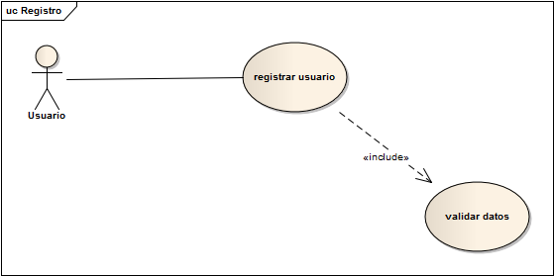

Figura 1 Caso de uso Registro

# ESPECIFICACIÓN DE CASO DE USO: REGISTRAR USUARIO

# Registrar usuario

# Actor(s)

Usuario

## Descripción

El usuario que desee entrar al sistema debe registrarse con su información personal llenando cada uno de los campos requeridos.

# Flujo de Eventos

## Flujo Básico

1.-El usuario debe rellenar los campos mínimos del formulario que muestra el sistema para poder registrarse.

1.-El usuario se posición en la pantalla principal

2.-El sistema debe validar que el nombre de usuario que coincida en la base de datos

3.-El sistema debe validar que el nombre de usuario no este registrado.

## Flujos Alternativos

1.-El sistema verifica que estén llenados los campos mínimos que se necesitan.

2.-El sistema encuentra errores al validar la información ingresada por el usuario.

3.-El sistema corrige o en su caso indica que campos son los que tienen los errores.

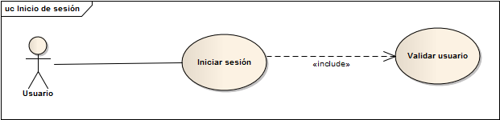

Figura 2 Caso de uso Inicio de sesión

# ESPECIFICACIÓN DE CASO DE USO: INICIAR SESION

# Iniciar sesión

# Actor(s)

Usuario, Administrador

## Descripción

El usuario debe llenar el formulario de inicio de sesión para poder entrar al sistema.

# Flujo de Eventos

## Flujo Básico

1. El usuario escribe su correo electrónico o nombre de usuario en el campo correspondiente.
2. El usuario digita su contraseña en el campo.
3. Presiona el botón de acceder
4. El sistema valida el usuario, contraseña y verifica que existan en el sistema.

## Flujos Alternativos

1.-El sistema verifica que estén llenados los campos mínimos que se necesitan.

2.-El sistema encuentra errores al validar la información ingresada por el usuario.

3.-El sistema corrige o en su caso indica que campos son los que tienen los errores.

# Precondiciones

1.-El usuario se registró previamente en el sistema para poder iniciar sesión y no tenga problemas en su verificación de usuario.

# ESPECIFICAION DE CASO DE USO: VALIDAR USUARIO.

# Validar Usuario

# Actor(s)

Usuario, Administrador

## Descripción

El sistema valido si la información ingresada es correcta y concede los permisos de acceso al usuario.

# Flujo de Eventos

## Flujo Básico

1. El sistema verifica en los registros la información ingresada.
2. El sistema concede los permisos de usuario verificando el nivel del usuario registrado.
3. El sistema válida de que tipo de usuario es.

.

## Flujos Alternativos

1.-Que el usuario o contraseña sean incorrectos.

2.-El sistema redirige a la página de iniciar sesión notificando el error.

# Precondiciones

El usuario debe llenar el formulario con la información correcta.

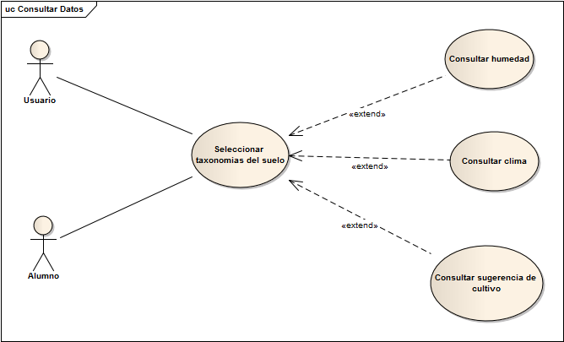

Figura 3 Caso de uso Consultar

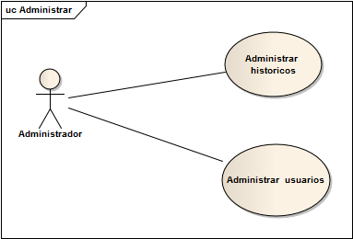

Figura 4 Caso de uso Administrar

# ESPECIFICACION DE CASO DE USO: ADMINISTRAR USUARIOS

# Administrar usuarios

# Actor(s)

Administrador

## Descripción

El usuario con nivel de administrador, puede tener acceso a la información de los usuarios que estén registrados en el sistema y puede deshabilitar el perfil de los usuarios.

# Flujo de Eventos

## 2.1 Flujo Básico

1. El administrador puede visualizar la información de los usuarios registrados.
2. El administrador puede eliminar cualquier usuario registrado.
3. El administrador puede modificar la información de un usuario registrado.
4. El administrador puede agregar un nuevo usuario en el sistema.
5. El administrador puede modificar el nivel del usuario.
6. El sistema verifica si el usuario tiene el permiso de administrador para acceder al módulo de administrar usuarios.
7. El sistema actualiza cualquier operación que se realice en el módulo en la base de datos.

## Flujos Alternativos

1.-Que la información actualizada sea incorrecta.

2.-El sistema informa al administrador que la información ingresada es incorrecta.

3.-Disponibilidad de la base de datos

4.-El sistema notifica si existe un error al momento de hacer cualquier operación en el módulo con la base de datos.

# Precondiciones

## 1. Haber iniciado sesión en el sistema con permisos de administrador.

# ESPECIFICACION DE CASOS DE USO: SELECCIONAR TAXONOMIA DE SUELOS

# Mostrar taxonomía de suelos

# Actor(s)

Alumno, Usuario, Administrador

## Descripción

El sistema muestra los tipos de suelos que se encuentran en la zona de Cuitláhuac.

# Flujo de Eventos

## Flujo Básico

1. El usuario se posiciona en el mapa de la aplicación.
2. Visualiza las zonas y selecciona una
3. Se muestra el tipo de taxonomía del lugar según la zona.
4. El sistema visualiza la zona selecciona por el usuario.

## Flujos Alternativos

1. El usuario no elige una de las zonas en específico no se mostrar ninguna descripción.

# Precondiciones

## Haber iniciado sesión no importa el nivel

# ESPECIFICACION DE CASO DE USO: ADMINSTRAR HISTORICOS

# Administrar históricos

# Actor(s)

Administrador

## Descripción

El sistema permite al administrador poder gestionar cualquier histórico que se haya registrado en la base de datos de la aplicación.

# Flujo de Eventos

## Flujo Básico

1. El usuario se posiciona en la pantalla principal de la aplicación web y selecciona el botón del Administración.
2. El usuario selecciona la opción de eliminar histórico.
3. El sistema muestra un mensaje de histórico eliminado

## Flujos Alternativos

1.- Si el usuario no selecciona el apartado indicado no se mostrara la petición

2.- Si no hay datos en históricos no se podrá seleccionar cual eliminar.

# Precondiciones

1.-Haber iniciado sesión en el sistema con tipo de usuario administrador en el sistema.

2.-Que la aplicación tenga datos el sistema.

# ESPECIFICACIONES DE CASO DE USO: CONSULTAR CLIMA

# Consultar clima

# Actor(s)

Administrador, Alumno, Usuario

## Descripción

El sistema permite consultar el clima del área seleccionada en el mapa

# Flujo de Eventos

## Flujo Básico

1. El usuario se posiciona en la pantalla principal de la aplicación web y selecciona alguna de las áreas.
2. El sistema muestra el clima de la área seleccionada.

## Flujos Alternativos

1.- Si el usuario no selecciona el apartado indicado no se mostrara la petición

# Precondiciones

1.-Haber iniciado sesión en el sistema con tipo de usuario, alumno o administrador en el sistema.

2.-Que la aplicación tenga conexión a internet.

# ESPECIFICACIONES DE CASO DE USO: CONSULTAR HUMEDAD

# Consultar humedad

# Actor(s)

Administrador, Alumno, Usuario

## Descripción

El sistema permite consultar la humedad del área seleccionada en el mapa

# Flujo de Eventos

## Flujo Básico

1. El usuario se posiciona en la pantalla principal de la aplicación web y selecciona alguna de las áreas.
2. El sistema muestra la humedad del área seleccionada.

## Flujos Alternativos

1.- Si el usuario no selecciona el apartado indicado no se mostrara la petición

# Precondiciones

1.-Haber iniciado sesión en el sistema con tipo de usuario, alumno o administrador en el sistema.

2.-Que la aplicación tenga conexión a internet.

# ESPECIFICACIONES DE CASO DE USO: CONSULTAR SUGERENCIA DE CULTIVO

# Consultar sugerencia de cultivo

# Actor(s)

Administrador, Alumno, Usuario

## Descripción

El sistema permite visualizar al momento de seleccionar el área los tipos de cultivo según sea el caso.

# Flujo de Eventos

## Flujo Básico

1. El usuario se posiciona en la pantalla principal de la aplicación web y selecciona alguna de las áreas.
2. El sistema muestra las sugerencias según sea el caso se enlistan.

## Flujos Alternativos

1.- Si el usuario no selecciona el apartado indicado no se mostrara la petición

# Precondiciones

1.-Haber iniciado sesión en el sistema con tipo de usuario, alumno o administrador en el sistema.

2.-Que la aplicación tenga conexión a internet.